Kuchcikowo
Zapraszam do rodzinnej przygody w kuchni
Czekoladowe ciasteczka
https://www.youtube.com/watch?v=tIESTSITDTU
Przepis na śpiewająco
https://www.youtube.com/watch?v=hvCiPEVA8R4

Egzotycznie
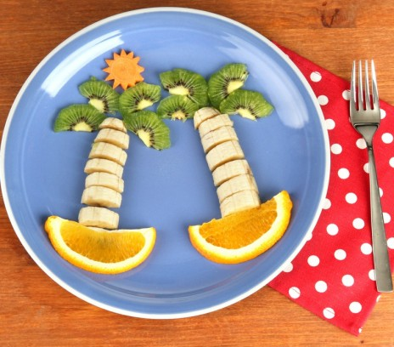
Banana obrać i pokroić w plasterki. Ułożyć na wzór drzewa. Kiwi obrać ze skórki, pokroić w plasterki, przeciąć na pół - ułożyć na wzór korony trzewa. Z obranej marchewki wyciąć słońce. Pomarańcze dokładnie umyć i pokroić w ćwiartki. Ułożyć na wzór lądu.
Croissantowy krab
Składniki:
- Croissant
- Szynka (np. masarza JBB Bałdyga)
- Serek śmietankowy
- Ogórek zielony
- Mini mozzarella
- Czarne oliwki
- Czerwona papryka
Sposób przygotowania:
Croissanta przekrój na pół, posmaruj serkiem śmietankowym. Następnie połóż plasterki szynki, talarki ogórka zielonego i przełóż drugą połową croissanta. Z czerwonej papryki wytnij szczypce i czułki kraba. Mini mozzarellę nabij na wykałaczki i wkłuj w croissanta. Z oliwek wytnij kółeczka na oczy.

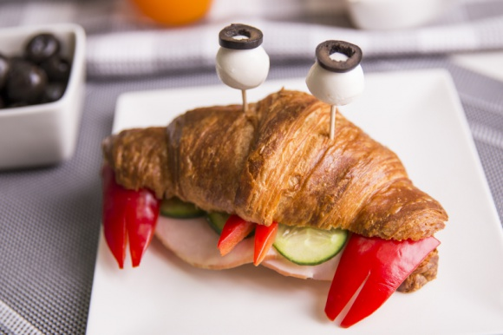
SMACZNEGO

